RELAZIONE SULL’ATTIVITÀ ASSICURATIVA 2025
PROGRAMMA DELLE ATTIVITÀ ASSICURATIVE ANNUALI 2026 DA SVOLGERE
RELAZIONE ILLUSTRATIVA

L’attività del CO.DI.P.A.CAL. del 2025 coincide con il terzo anno di applicazione del nuovo Piano strategico nazionale per la PAC 2023-2027, intervento SRF.01; lo strumento strategico di programmazione, gestione e sviluppo delle misure di intervento, finanziate dall’Europa nel settore della gestione dei rischi in agricoltura.
Le risorse previste consentono una dotazione finanziaria importante anche se non più sufficiente alla esigenza della spesa. Queste misure di aiuto pongono particolare attenzione alle modalità di sviluppo e di crescita dell’impiego di strumenti di gestione del rischio. L’obiettivo centrale è una programmazione finalizzata alla maggior diffusione territoriale con conseguente ampliamento della platea delle imprese agricole beneficiarie soprattutto al sud. Trattasi di un programma della politica agricola comunitaria che verrà annualmente monitorato per la verifica del raggiungimento degli obiettivi.
La politica di gestione del rischio, oltre a consolidare le risorse economiche, ha introdotto anche nuovi vincoli ed adempimenti per l’accesso al contributo pubblico.

Ma ora vediamo insieme, con l’ausilio di tabelle e grafici, l’andamento dell’attività assicurativa del CODIPACAL 2025

Valore assicurato per prodotto vegetale:
2024: € 27.653.982 (-16% rispetto al 2023) 2025: € 29.362.090 (+6,2% rispetto al 2024)
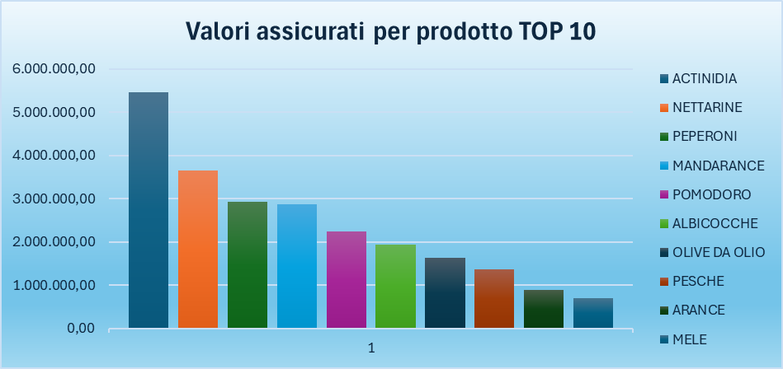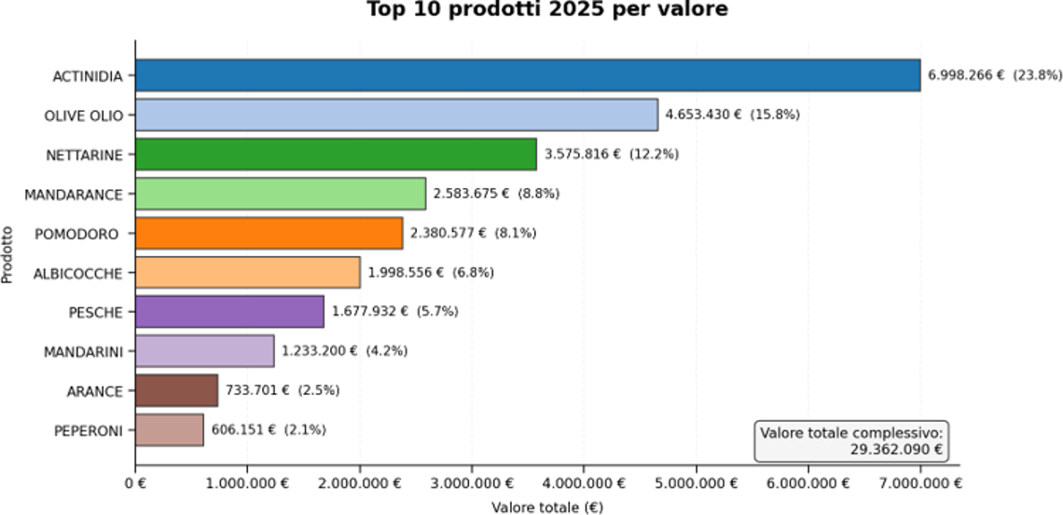

Valore assicurato per Compagnia
2024 2025
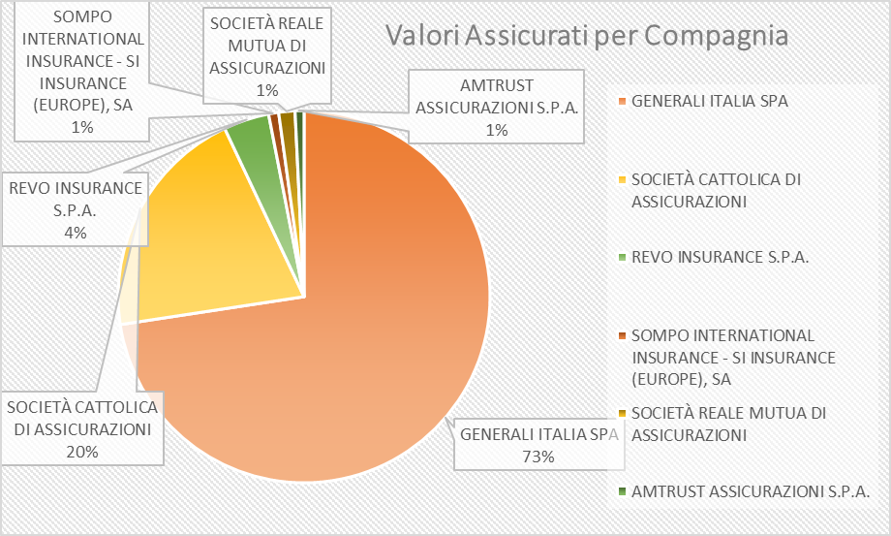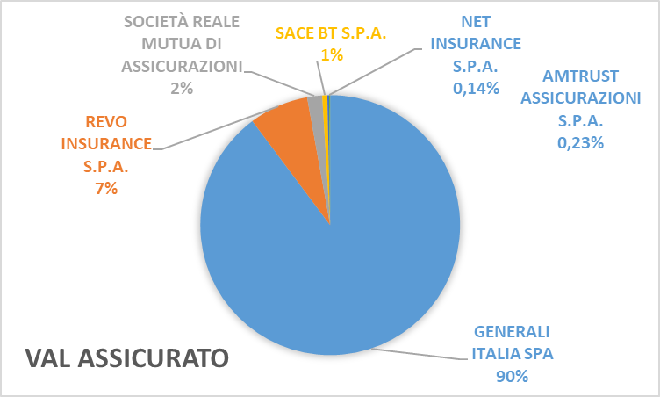

Quintali assicurati per prodotto vegetale:
2024: Q.li 563.240 (-15,4% rispetto al 2023) 2025: Q.li 541.351 (-6,1% rispetto al 2024) 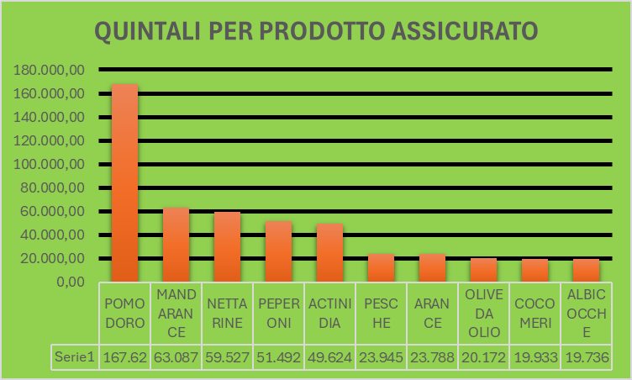 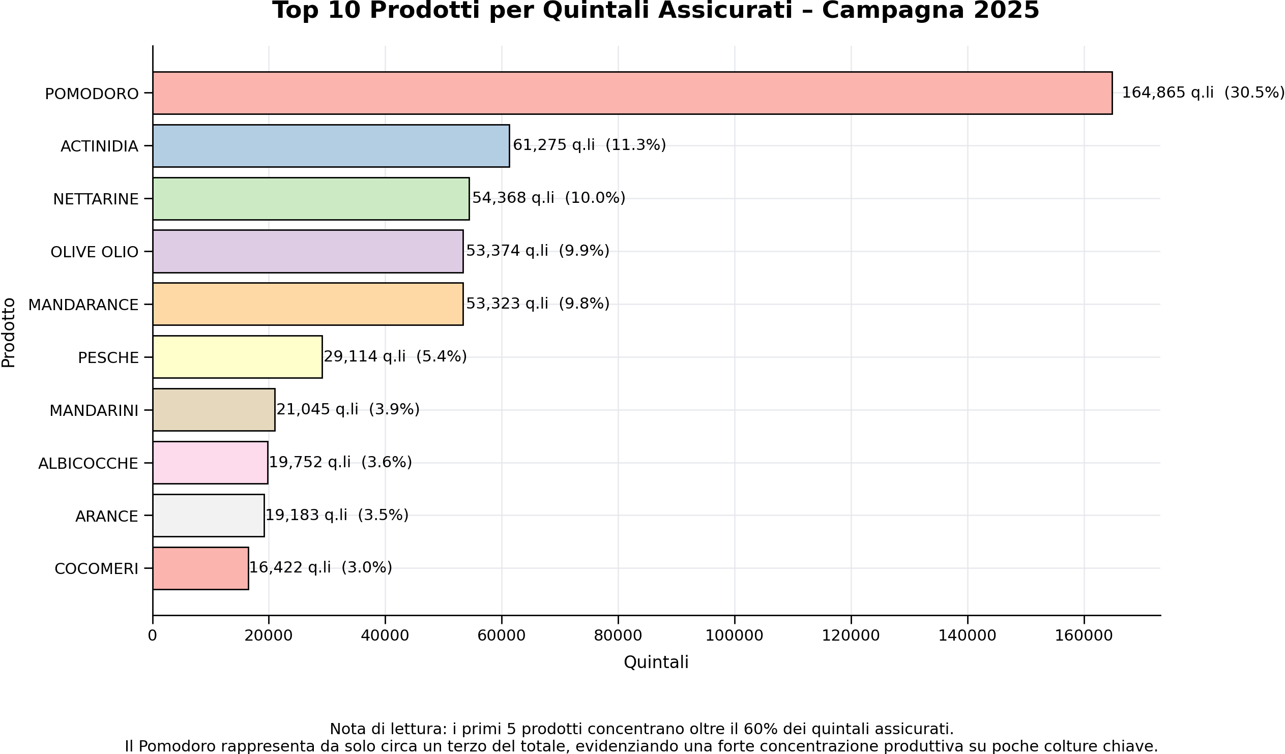
Premi per prodotto vegetale:
2024: € 2.276.705,68 (-12% rispetto al 2023) 2025: € 2.020.017,46 (-11,3% rispetto al 2023) 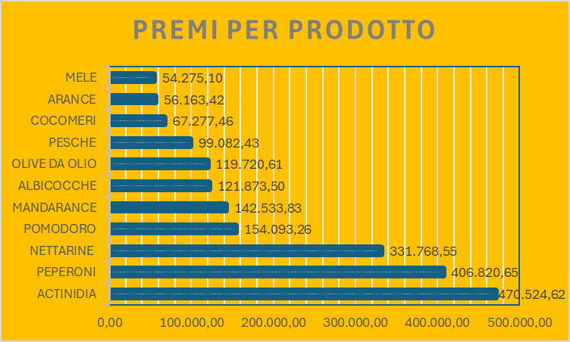 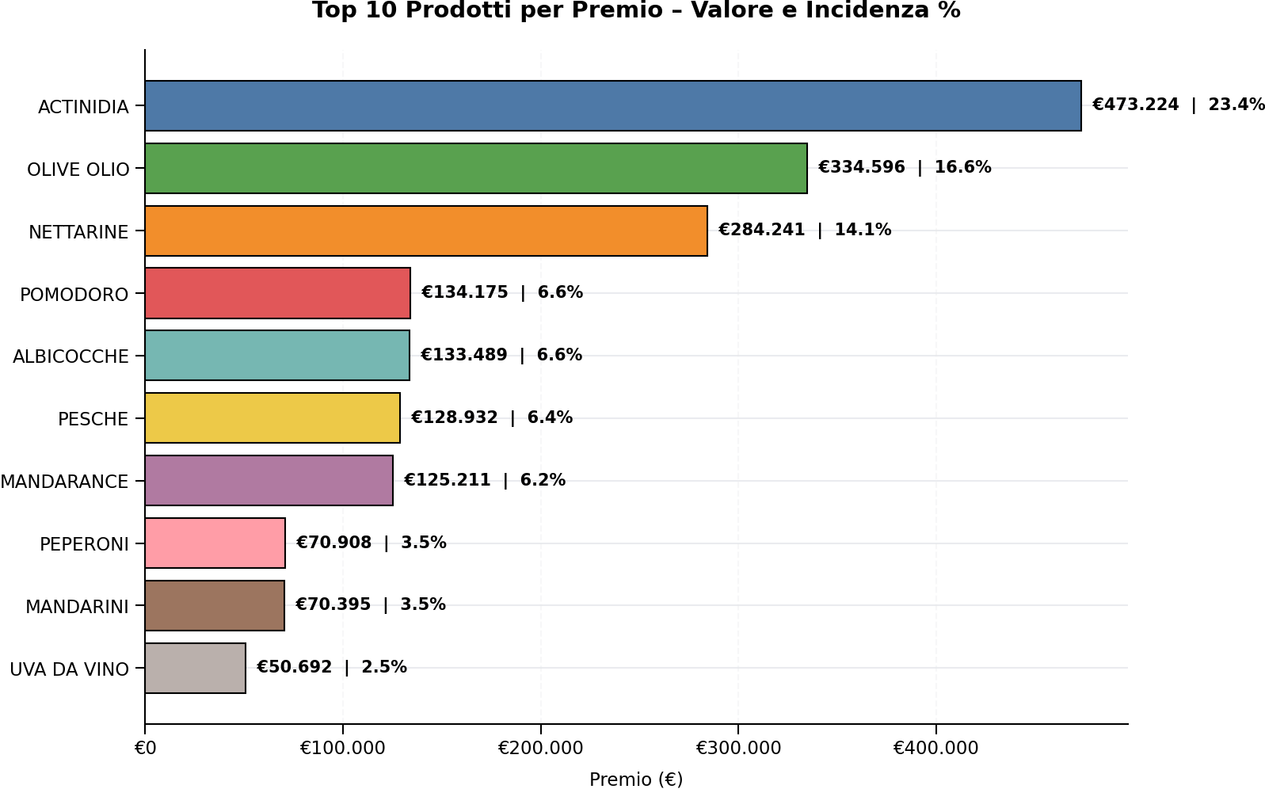
I PRODOTTI CHE HANNO SVILUPPATO PIU’ PREMI NEL 2024

Premi per Compagnia
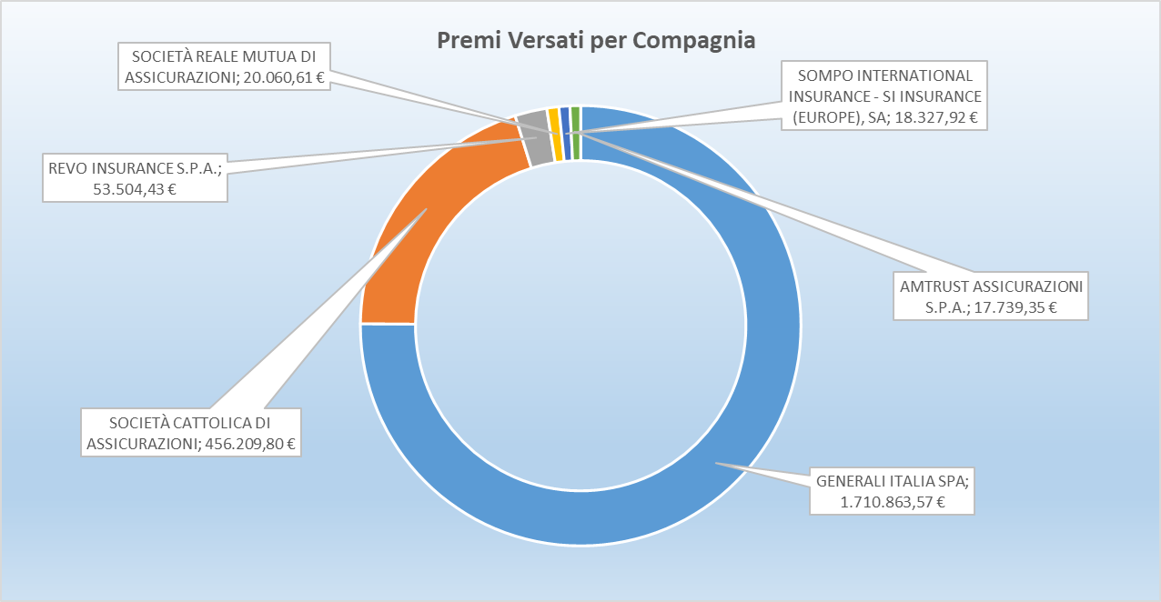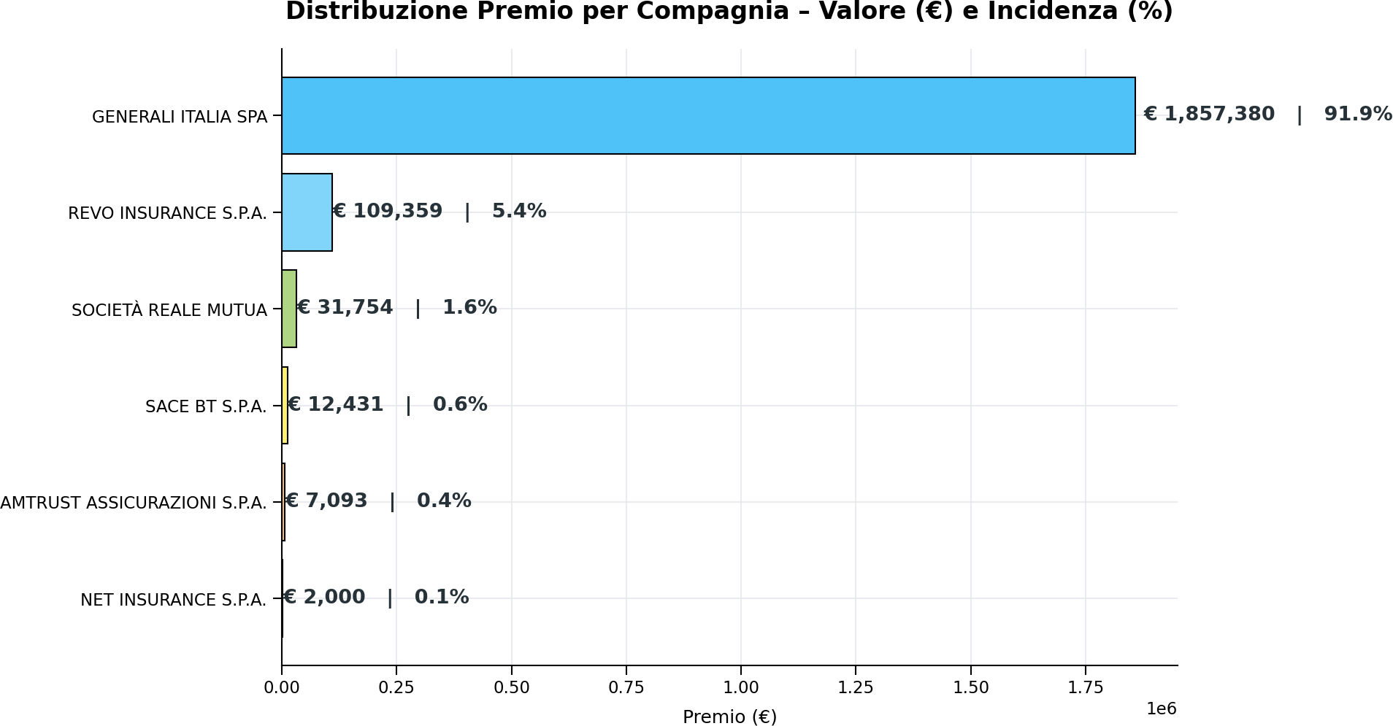
2025
2024

Superficie assicurata per prodotto Vegetale:
2024: Ha 3.041 (-35% rispetto al 2023) 2025: Ha 4.142 (+36.2% rispetto al 2024)
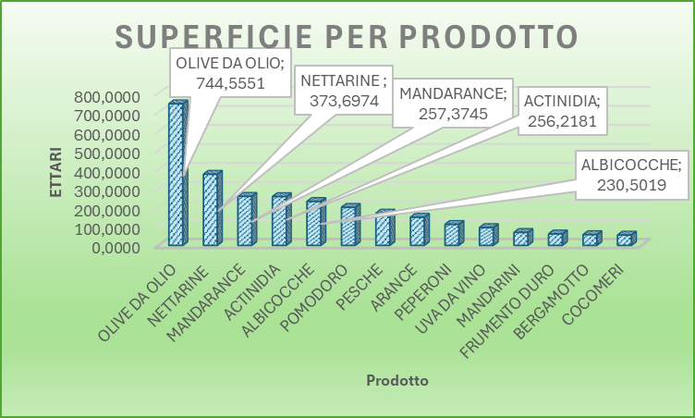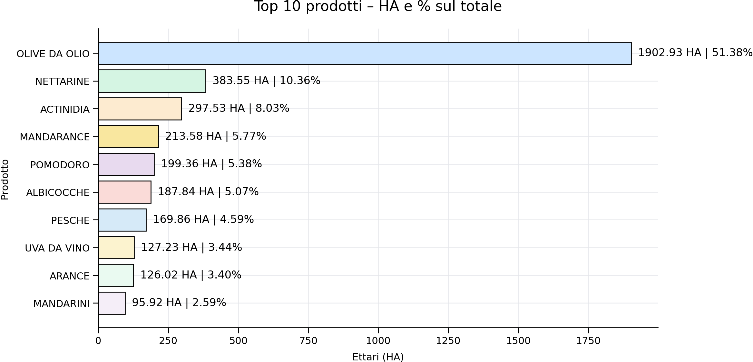

ZOOTECNIA: Valore assicurati produzioni animali
(la maggior parte dei Valori assicurati si concentra sui Bovini da Latte)
2024: € 4.903.357,88 (+7,3% rispetto al 2023) 2025: € 5.280.155,18 (+7,7% rispetto al 2024)
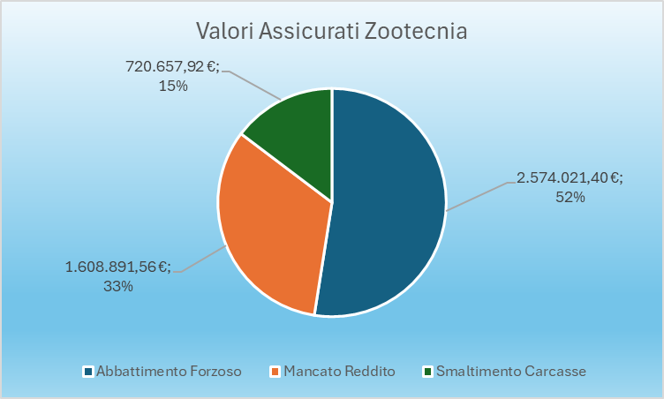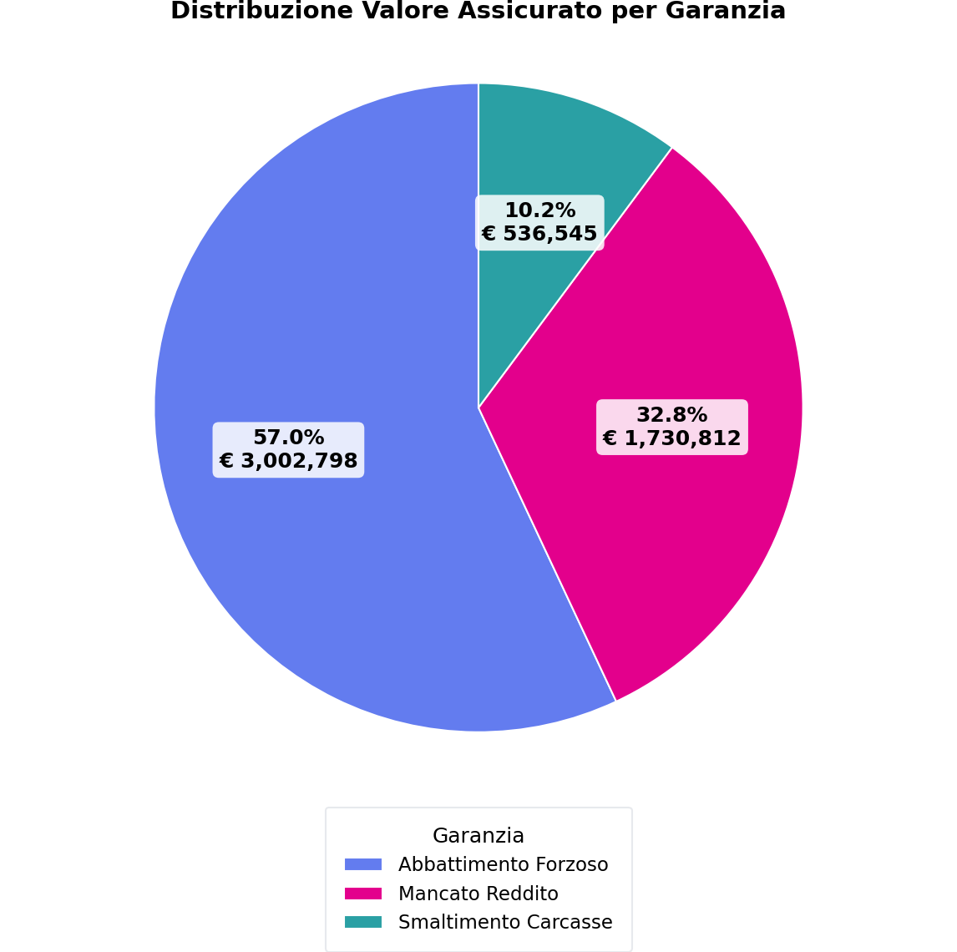
Premi per produzioni animali:
2024: € 89.297,32 (7.8% rispetto al 2023) 2025: € 109.161,39 (22.2% rispetto al 2024) 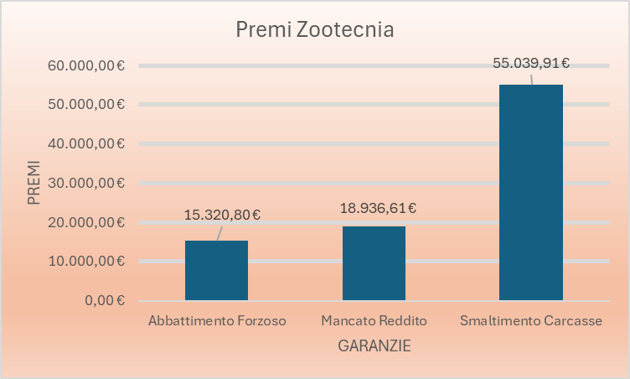 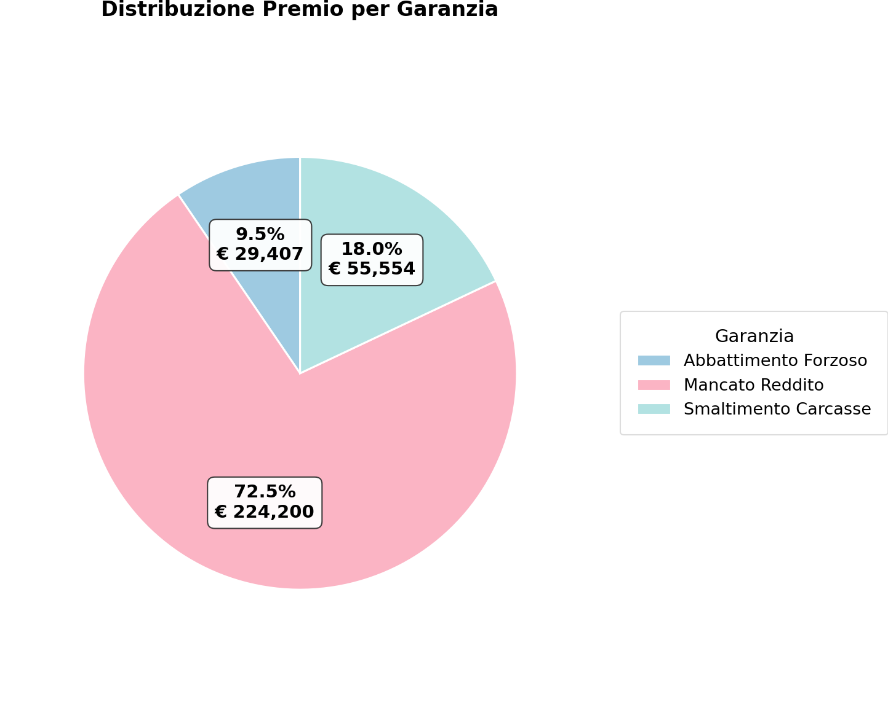

STRUTTURE: Valore assicurati Strutture: € 661.000
PREMI: 3.899,90

Per quanto riguarda le produzioni vegetali nel 2025 c’è stato un aumento di valore assicurato del 6,2%, di contro una riduzione dei premi incassati dell’11,3% rispetto alla campagna 2024. L’aumento dei valori è dovuto all’aumento delle produzioni di Actinidia assicurata e soprattutto in virtù dell’anno di carica delle olive da olio; la riduzione dei premi è dovuta per la riduzione dei tassi e dell’assicurato a tassi bassi come le olive da olio.
Si stanno individuando in seno ad Asnacodi sistemi per ridurre gli effetti economici negativi dei cambiamenti climatici repentini: riformare il sistema assicurativo con polizze smart e a danno combinato di eventi e non di somma di eventi, con l’aggiunta, per le aziende di grandi dimensioni, di costruire le polizze su misura alle esigenze delle produzioni ad alto valore aggiunto. Nel breve termine bisogna concordare con le compagnie condizioni di polizza che rendano più performanti gli indennizzi per le avversità diverse dalla grandine.

In Calabria nel 2025, attraverso il CODIPACAL si sono assicurati oltre 4.100 ettari di produzioni vegetali di qualità.
In termini generali il tasso medio è sceso al 6,88% con un decremento sul 2024 dell’17,6%. La campagna 2025 si è chiusa con 292 aziende calabresi assicurate, segnando un aumento del 26% rispetto al 2024.
I dati statistici dimostrano un leggero aumento di valori assicurati e di imprese agricole che, nel 2025 si attestano rispettivamente a 35,3 milioni di euro di valore assicurato e 292 soci, incassando complessivamente premi per quasi € 2.13 mln.

ANALIZZIAMO I DATI STATISTICI RELATIVI AI RISARCIMENTI 2025
Le compagnie che hanno convenzionato e sottoscritto polizze nel 2025 per la Campagna Vegetali estiva e invernale sono 6, solo 2 hanno subito sinistri:

Saldo economico è, grazie al contributo pubblico, a favore degli agricoltori Calabresi.

È la dimostrazione numerica che il sistema di gestione del rischio, che prevede l’intervento dell’attore privato, le compagnie di assicurazione, risulta necessario per il sistema agricolo calabrese, questo grazie ai contributi pubblici provenienti dal PSP. Il sistema si presenta in sostanziale vantaggio per gli agricoltori, i quali hanno un saldo economico positivo per aver attivato una polizza agevolata.

Colture con il Maggior rapporto S/P 2025

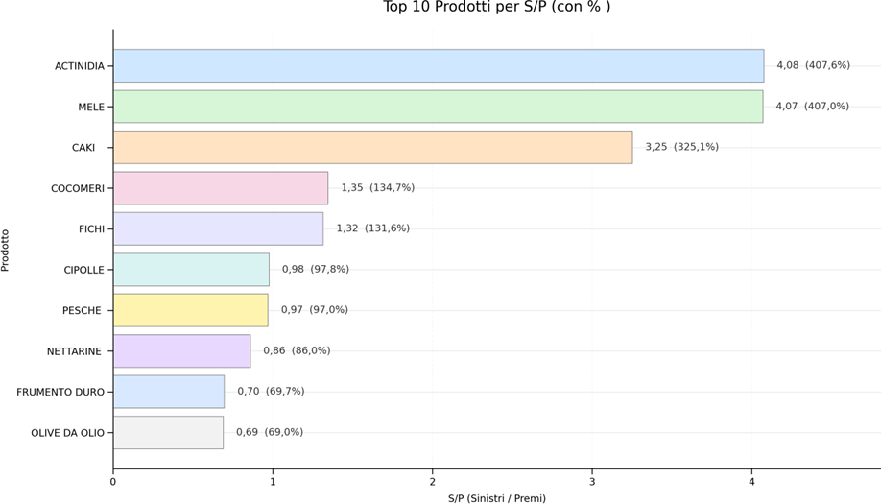

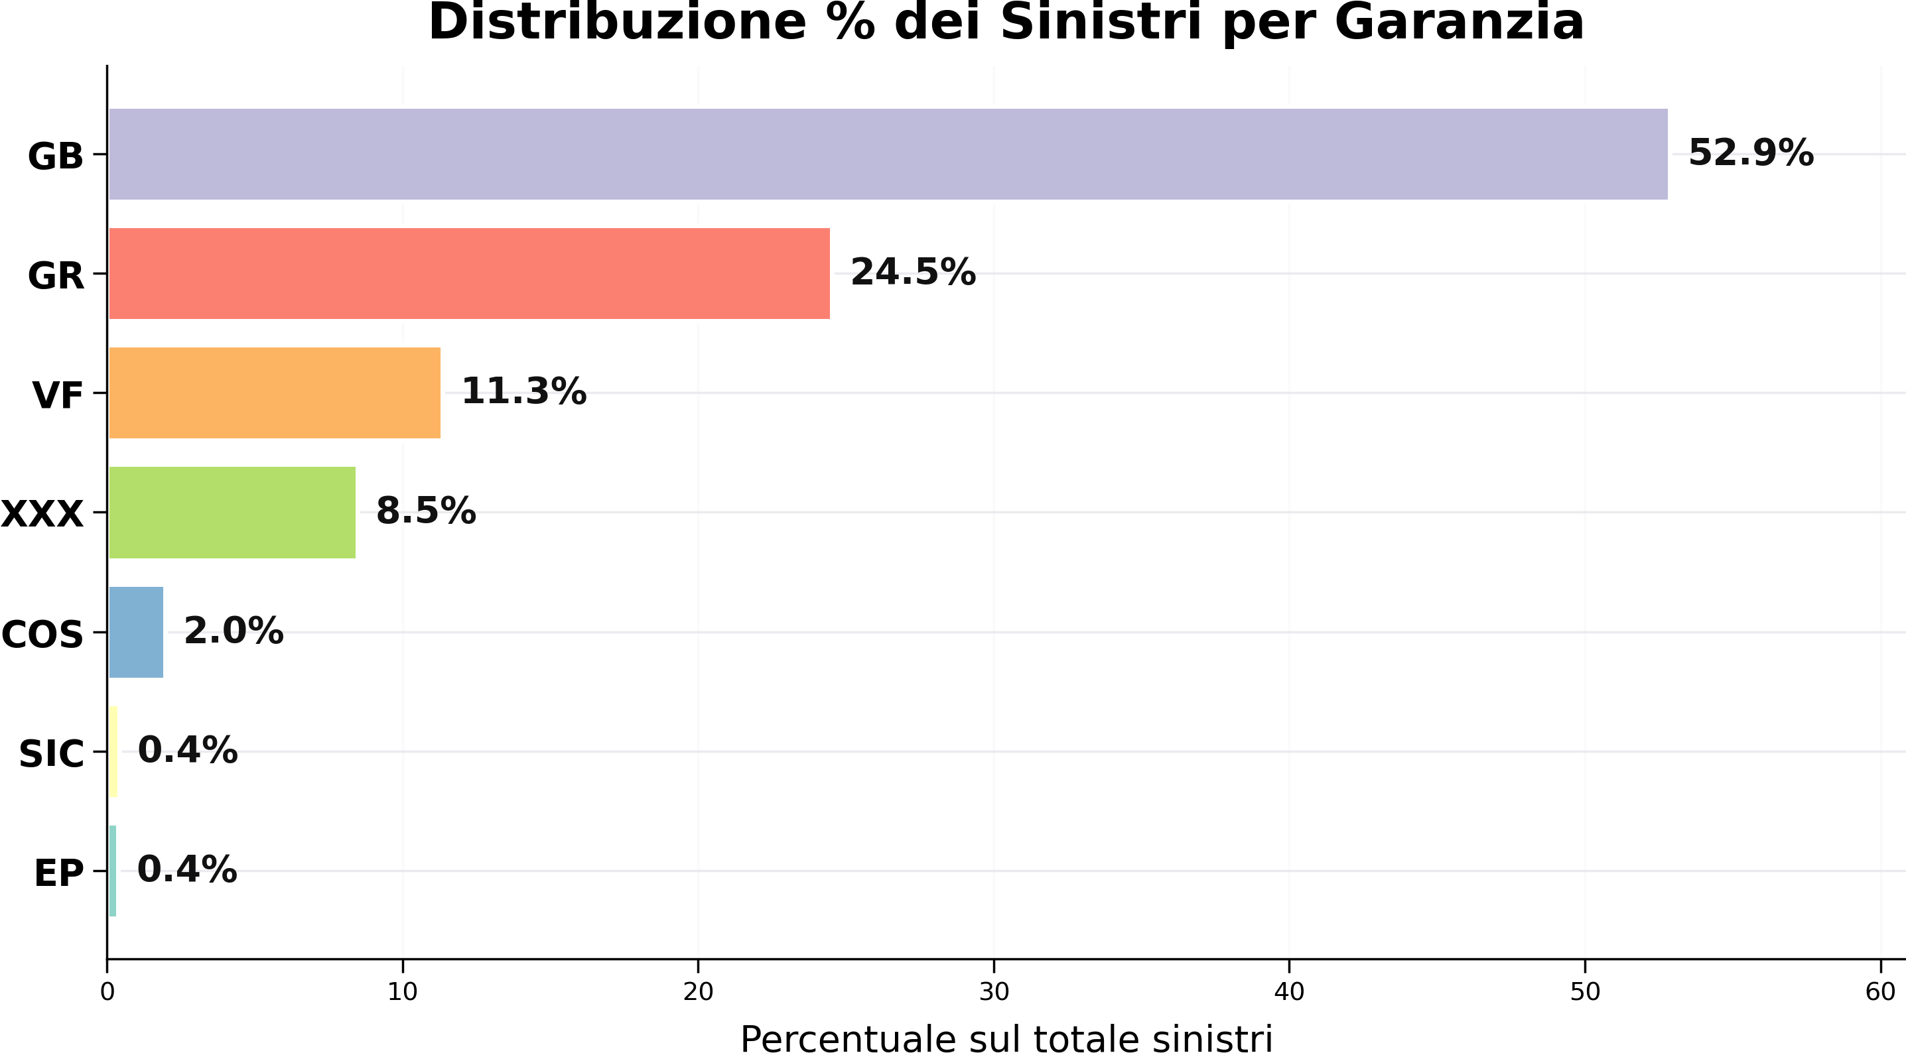

Al fine di ampliare l’attività sia in termini territoriali che di sviluppo dei servizi si è scelto di intraprendere percorsi finalizzati ad un rafforzamento della struttura promozionale del Consorzio. Ci riferiamo, in particolare, alla promozione del servizio della gestione del rischio a tutti gli agricoltori della regione, attraverso un continuo dialogo con le organizzazioni di categoria e le compagnie assicuratrici. Nel 2025 abbiamo incrementato lo sviluppo del sito internet www.codipacal.it e del blog con articoli mensili riproposti anche attraverso i social network. Abbiamo sviluppato importanti relazioni con la Regione Calabria, dipartimento Agricoltura e Arcea al fine di aumentare la nostra riconoscibilità e il nostro ruolo all’interno della Gestione del Rischio; con essi infatti è stato nuovamente bandito il Fondo di rotazione che ha stanziato 1,4 mln di € utilizzati anche nelle campagne estiva e invernale 2025 a favore degli agricoltori che hanno assicurato le colture, anticipando la parte di contributo spettante, agevolando quindi finanziariamente gli assicurati.
Nonostante l’avvio di AgriCAT già dal 2023, che svolge una piccola parte nel palcoscenico della GdR, riteniamo che l’assicurazione agevolata è l’unico strumento per tutelare i redditi delle imprese agricole in mancanza di ogni altro intervento compensativo che opera a posteriori. La sempre più forte e crescente variabilità climatica non si traduce solamente in violente grandinate, ma anche trombe d’aria, bombe d’acqua, nubifragi, periodi di siccità e di gelate.

Innovazione Tecnologica
Nell’ambito delle iniziative promosse da Asnacodi Italia il Condifesa sta implementando e sviluppando il Portale del Socio: uno strumento informatico che sarà a disposizione di tutti gli associati del Consorzio utile per conoscere in tempo reale la propria situazione assicurativa aggiornata a partire dal 2023. Nel Portale saranno disponibili numerosi dati a supporto delle attività del Socio, ed in particolare i dati relativi alle polizze sottoscritte e allo stato dei pagamenti da Agea.
Obiettivo del Consorzio è strutturare il Portale in maniera evolutiva per sfruttare tutte le potenzialità e opportunità della tecnologia e offrire nuove funzionalità agli associati in grado di semplificare e sburocratizzare il più possibile le procedure attraverso il collegamento con il Fascicolo aziendale, in collaborazione con i CAA, ma non solo, anche altre banche dati esterne con cui sarà possibile interagire.

Progetti di ricerca e sviluppo
Il Condifesa Calabria ha aderito a un progetto PNRR finalizzato alla promozione, osservazione, valorizzazione e diffusione dell’infrastruttura digitale installando 50 capannine metereologiche in tutto il territorio agricolo regionale, in collaborazione tra ASNACODI, INFRAGRI e RURALL.

Attività di comunicazione
Il Condifesa Calabria ha svolto nel 2025 numerose attività di comunicazione per raggiungere i soci e realizzare un vero e proprio dialogo, con l’obiettivo di portare a conoscenza del maggior numero possibile di imprenditori le possibilità offerte dal consistente finanziamento messo a disposizione dalla politica europea di sviluppo rurale ed altresì dal bilancio dello Stato (nonché da contributi regionali e di altri enti delle autonomie territoriali); rendere note le opzioni disponibili sia come polizze assicurative che come soluzioni mutualistiche proposte dal Consorzio; abbiamo realizzato incontri sul territorio, spesso ove possibile coordinandoci con le iniziative delle Organizzazioni professionali, che hanno avuto altresì la importante funzione di ottenere suggerimenti e indicazioni per individuare aree di miglioramento, problematiche e prospettive future al fine di efficientare il sistema, ottenendo importanti informazioni da parte dei soci per migliorare il servizio offerto e apportare anche, ove necessario, significativi cambiamenti all’operato del Consorzio.
Veicolo importante di comunicazione restano i social network, la news-letter e il portale del socio. Abbiamo anche iniziato ad introdurre sistemi di comunicazione con i soci attraverso il sito Internet, servizi di messaggistica istantanea, i social network, partecipazione a trasmissioni televisive, radio, webinar organizzati da istituzioni, ecc.
Nell’anno trascorso abbiamo partecipato ai convegni organizzati sia a livello nazionale da Asnacodi Italia, sia a livello locale. In modo diretto abbiamo gestito una serie di iniziative nelle varie aree interessate all’azione del Consorzio concentrando l’attenzione sulla divulgazione e la conoscenza degli strumenti in campo per la Gestione del Rischio.

Partecipazioni, adesioni e network istituzionale e produttivo
Il Condifesa Calabria ha stretto partnership con l’università delle Calabria e con la regione Calabria al fine di divulgare sempre meglio la logica della Gestione del Rischio in agricoltura, collaborare per progetti finalizzati all’ampliamento degli strumenti utili al reperimento e all’elaborazione di dati da utilizzare per lo sviluppo del sistema.

Prospettive ed evoluzione futura
Il Consorzio CALABRIA – CO.DI.P.A.CAL nel corso del 2026 sarà impegnato in diverse attività, anche in collaborazione con gli altri soggetti del settore al fine di condividere gli obiettivi e le scelte organizzative, in particolare con le Organizzazioni professionali di riferimento:
• studio di coperture assicurative mirate a indici climatici combinati e complessi su colture tipiche delle latitudini meridionali;
• favorire un’efficiente gestione delle pratiche per l’ottenimento del contributo in costante collaborazione con i CAA;
• sviluppo e avvio di un fondo mutualistico IST sulla frutta a valere dell’intervento SRF.03
• sviluppo e diffusione delle polizze parametriche;

È evidente che la rapida evoluzione delle tecnologie e le complesse dinamiche del mercato globalizzato, in un contesto di estremo cambiamento climatico, mettono le imprese di fronte a nuove sfide di ordine produttivo, economico e sociale. Gli imprenditori agricoli che si associano al nostro Condifesa ed agli altri che fanno parte del sistema Asnacodi Italia sono consapevoli della necessità di condividere una visione a lungo termine dell’attività agricola attraverso reti di cooperazione ampie, di cui fanno parte soggetti privati e pubblici, i quali tutti, se pure a diverso titolo, operano a supporto delle imprese agricole.
È fondamentale che le imprese siano in grado di valutare il complesso dei rischi ed il complesso delle possibilità di farvi fronte, anche con strumenti di carattere preventivo, per individuare, classificare e gestire tutti i rischi connessi con ogni processo decisionale ed operativo che abbia un riflesso economico oggettivamente valutabile.
Il ruolo del nostro Condifesa Calabria, unitamente a quello di Asnacodi Italia ed agli enti che fanno parte di questo sistema, è proprio teso a favorire l’utilizzo e l’estensione di strumenti assicurativi e mutualistici, nonché ad accompagnare le imprese in percorsi di mitigazione dei rischi (strumenti di difesa attiva, interventi di valorizzazione sul mercato degli scarti di prodotto in un concetto di massima valorizzazione dell’economia circolare) per la salvaguardia e la sopravvivenza delle imprese agricole, per facilitare l’accesso al credito, per non disincentivare gli investimenti in agricoltura e per non depauperare il valore del capitale fondiario, per inserirsi in processi di filiera.
La prossima tappa di evoluzione della nostra attività, verso cui il Consiglio di amministrazione si è impegnato a procedere, è la sempre più spinta introduzione dell’innovazione tecnologica e della digitalizzazione nei prodotti e nei processi per agevolare e rendere sempre più conveniente per le imprese l’uso degli strumenti tipici, polizze assicurative (anche di tipo index based, parametriche, ecc.) e fondi di mutualità, e per agevolare la comunicazione ed i rapporti con i nostri associati.

Campagna Assicurativa 2026
A novembre 2025 è stata aperta la Campagna Autunno Vernina per assicurare i cereali e gli ortaggi invernali, ma con scarsi risultati se non per alcune produzioni orticole assicurate. La stagione non siccitosa è il basso prezzo del grano non hanno agevolato le aziende cerealicole ad approcciarsi alla gestione del rischio per il frumento.
Dopo una trattativa che ha coinvolto le Società di Assicurazione abilitate al ramo agricolo, ne è conseguita l’apertura della campagna il 20 febbraio 2026. A fine 2025 abbiamo aperto la Campagna Agevolata 2026 per le strutture e per la zootecnia, per la stipula di polizze sulle epizoozie, mancato reddito e smaltimento carcasse, di alcune stalle del territorio Calabrese. Su questa partita incombe sempre la difficoltà delle Compagnie a fornire tutte le garanzie in difetto delle dichiarazioni di indennità dalle principali epizoozie da parte delle ASL Calabresi.
Il Piano di Gestione dei Rischi in Agricoltura 2026, modifica ancora una volta le regole per i risarcimenti del Fondo AgriCAT che indennizza a primo rischio con franchigia 20% e limite d’indennizzo 55% sui valori indici per i non assicurati e garantisce i primi 30 punti percentuali di danno del valore assicurato per chi invece si assicura con franchigia 40%. La contribuzione si mantiene fino al 70% delle polizze agevolate e la Soglia di accesso al 20% anche se negli ultimi anni si sta fermando al 55% e al 52% per le polizze con solo 2 o addirittura, da quest’anno con la sola avversità grandine assicurata. La contribuzione per le polizze sperimentali cosiddette INDEX o Parametriche viene confermata, dal 2025 a carico dell’intervento SRF.01 del PSP come le altre polizze tradizionali, quindi risorse comunitarie, in misura anch’esse, fino al 70%. Rimane ormai la novità dello Standard Value, ovvero di un valore standard delle produzioni per ettaro che di fatto elimina l’obbligo dell’assicurato a dichiarare ogni anno le rese ettaro delle produzioni che intendeva assicurare. Il PGRA 2026 confermato i meccanismi che tendono a far ridurre la spesa ammessa, come:
- la riduzione degli Standard Value;
- la modifica del metodo di calcolo dei parametri contributivi, che passa dalla media annuale dei tassi per comune/prodotto/combinazione garanzia, alla media degli ultimi 5 anni dei tassi per comune/prodotto/combinazione garanzia;
- la riduzione dei parametri massimi;
- altri piccoli meccanismi.
Il Piano di gestione dei rischi in agricoltura 2026, come previsto dal D.Lgs 102/2004, ogni anno definisce produzioni agricole, tempistiche e modalità alle quali occorre attenersi affinché i produttori agricoli possano beneficiare dei contributi pubblici previsti dalla normativa europea e nazionale, a parziale ristoro dei costi sostenuti per la copertura dei rischi di perdite economiche causate da avversità atmosferiche.
La campagna assuntiva estiva in corso è in linea con i valori del 2025, stanno aumentano le richieste per la stipula di polizze sull’actinidia, questo grazie a una maggiore diversificazione nel comparto frutticolo nel territorio calabrese. La campagna sugli ortaggi sembra iniziare con buone aspettative, soprattutto cocomero e pomodoro nel crotonese.
Stiamo cercando di riconferma la proposta della polizza parametrica sulla mosca dell’olivo in partnership con Generali Italia che è stata da slancio per l’adesione alla gestione del rischio sull’olivicoltura, fiore all’occhiello dell’agricoltura calabrese. Quella della polizza Index, che combina danno da Grandine e/o Vento Forte alla polizza indicizzata sull’insorgenza della Mosca olearia, è fondamentale in un momento in cui è da rilevare il sempre più crescente interesse alla gestione del rischio sulle olive da olio, che ha visto negli ultimi anni un notevole incremento di Valori, Quintali e Aziende del settore olivicolo che si avvicinano al mercato assicurativo per la tutela dei danni da Grandine, da Vento Forte e Mosca Olearia; interesse dato dal miglioramento delle condizioni di polizza che il Codipacal ha promosso sul prodotto nonché dagli effetti devastanti che negli ultimi anni, alcune avversità hanno avuto sul prodotto.
Buone aspettative si prevedono per la campagna invernale per l’assicurazione degli agrumi, le innovazioni varietali a maggior valore aggiunto spingono le imprese a tutelarle dai rischi climatici avversi sempre più presenti anche nella stagione autunno/invernale.

Cosenza, 14 aprile 2026

